**ภาคผนวก**

**รูปภาพ**

**ผลิตภัณฑ์ และการลงพื้นที่เก็บข้อมูล**

**1. ข้าวลดน้ำตาล**

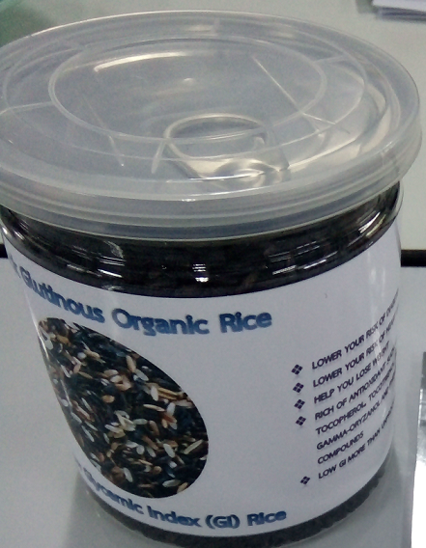

**2. สาหร่ายกระเจี๊ยบเขียว**

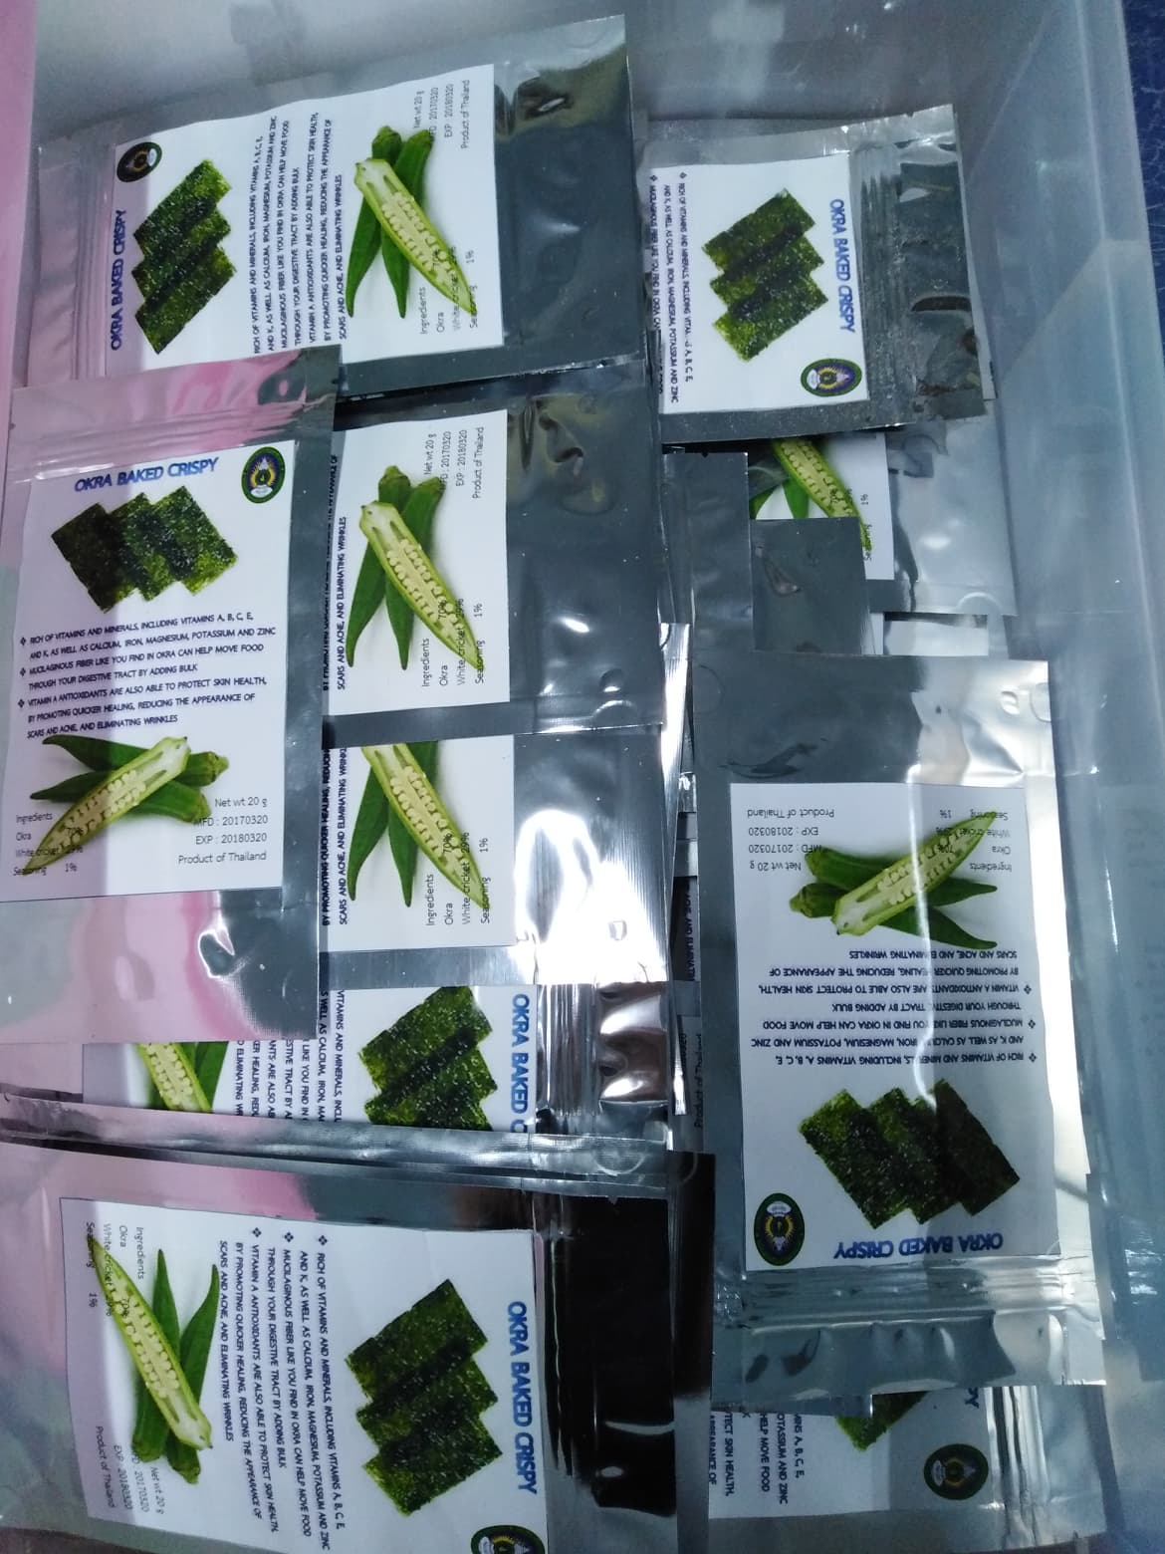

**3. ชาเชียงดา**

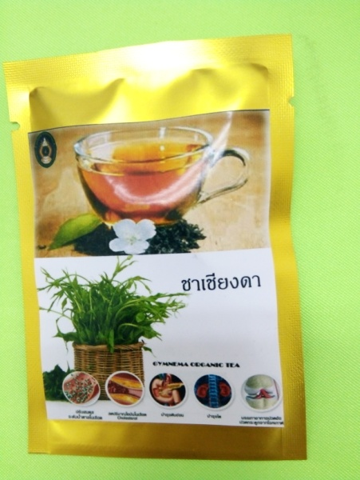

**4. แก่นตะวันแคปซูล**

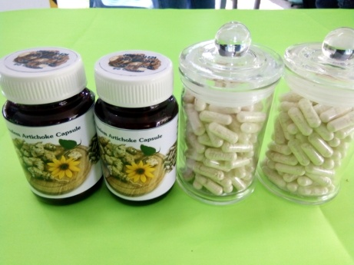

**5. เซรั่มบำรุงเส้นผมจากข้าวไรซ์เบอรี่**

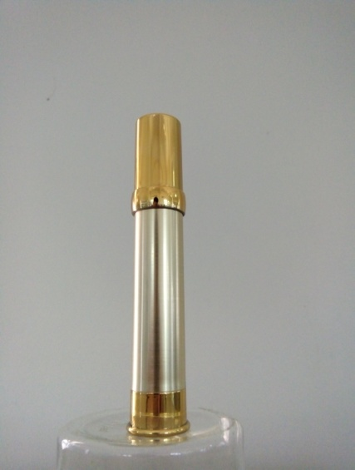

**6. ขนุนฉาบเพื่อสุขภาพ**

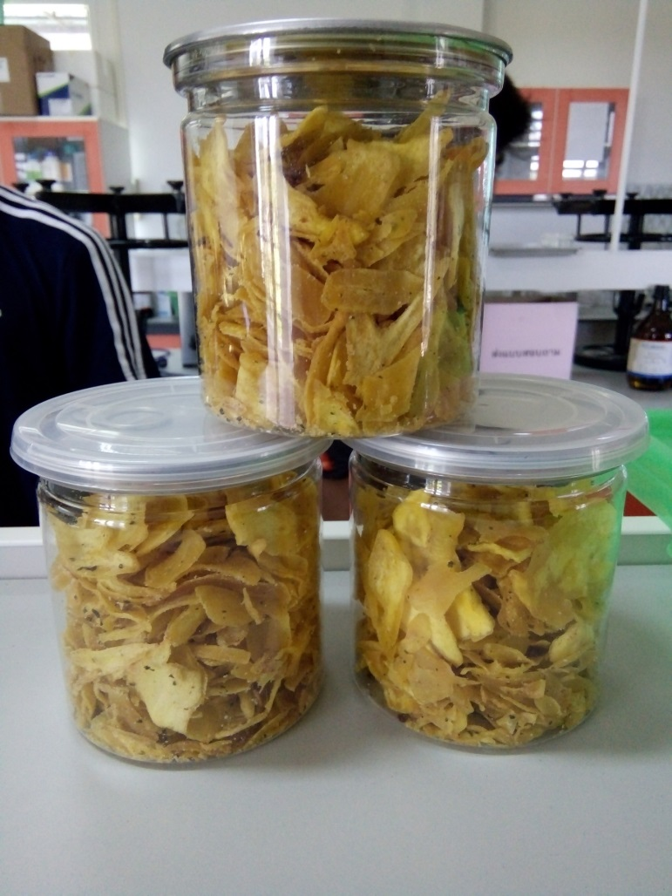

**7. ปุ๋ยหมักชีวภาพ**

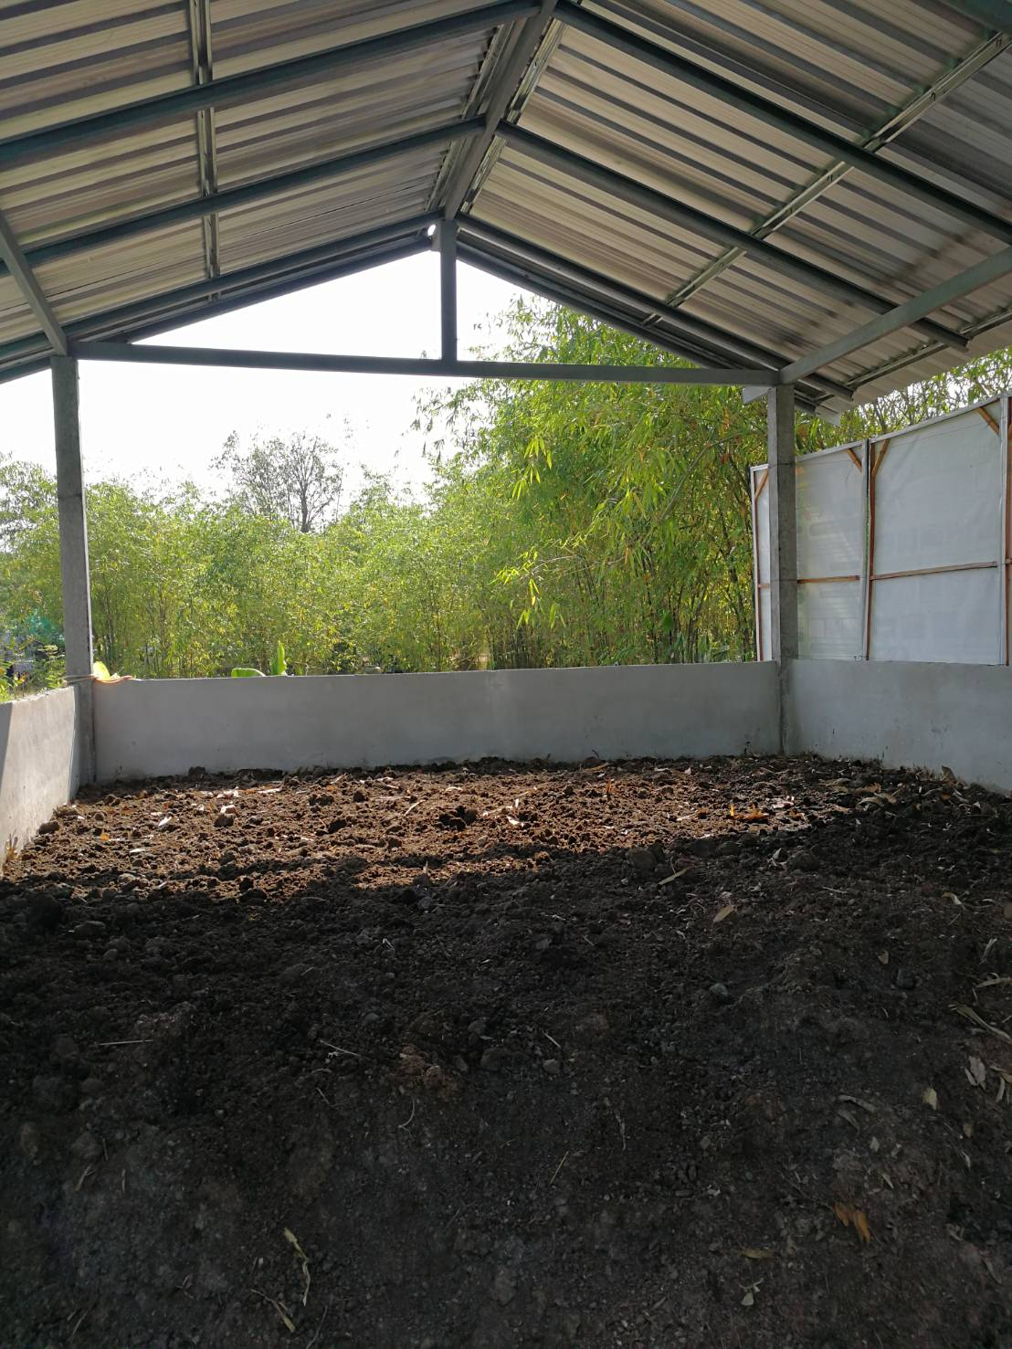

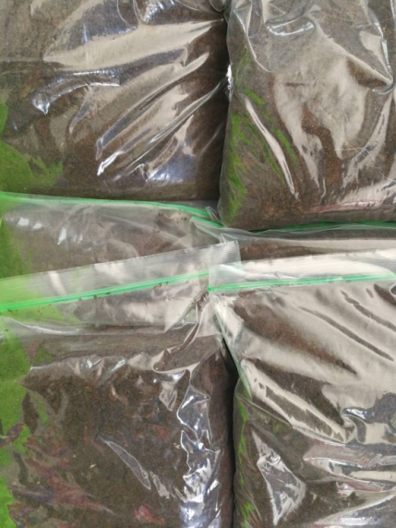

**8. ครีมบำรุงผิวสกัดจากข้าวไรซ์เบอรี่**

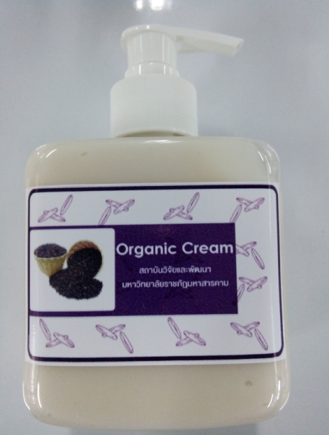

**9. ยาสระผมสกัดจากข้าวไรซ์เบอรี่**

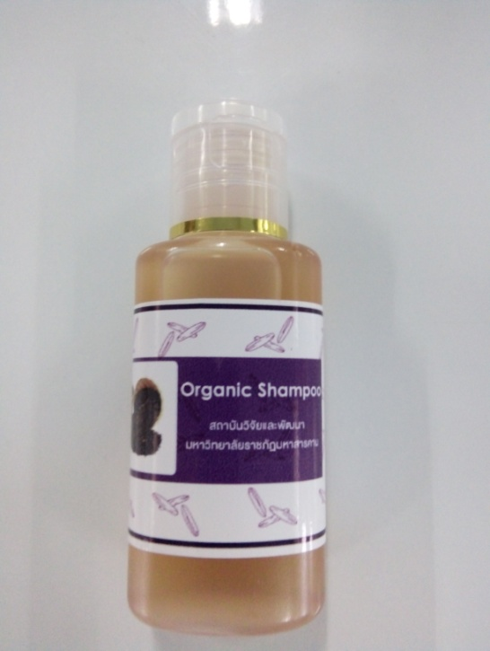

**10. สบู่สกัดจากข้าวไรซ์เบอรี่**

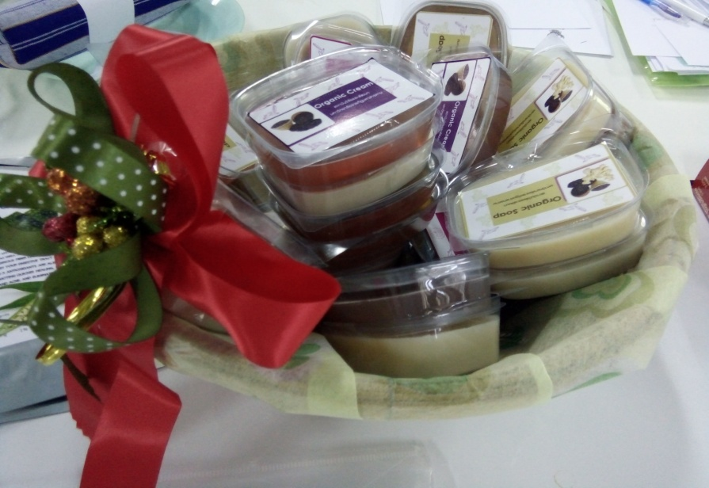

**ภาพตัวอย่างการลงพื้นที่เก็บข้อมูล**

**A person cooking food in a kitchen

Description generated with very high confidence**

**A group of people sitting at a table

Description generated with very high confidence**

**A group of people sitting at a table

Description generated with very high confidence**

**A group of people sitting at a table

Description generated with high confidence**

**ประวัติผู้วิจัย**

**1. ข้อมูลเบื้องต้น**

ชื่อ (ไทย)......นายนฤดล....................... สกุล……สวัสดิ์ศรี................

ชื่อ (อังกฤษ)....MR.NARUEDOL......... สกุล………SAWATSRI…………….

เกิดวันที่.....4............เดือน...มิถุนายน.........พ.ศ.....2526...........สัญชาติ..........ไทย.........ศาสนา....พุทธ

ที่อยู่ปัจจุบัน.....588/265...หมู่บ้านชลพฤกษ์ พาร์ควิล หมู่ 5 ถ.เลี่ยงเมือง ต.เมืองเก่า อ.เมือง จ.ขอนแก่น 40000

ตำแหน่งปัจจุบัน……อาจารย์ประจำหลักสูตรบริหารธุรกิจเกษตร

สังกัด/หน่วยงาน......สาขาวิชาบริหารธุรกิจเกษตร คณะเทคโนโลยีการเกษตร มหาวิทยาลัยราชภัฏมหาสารคาม

ที่อยู่หน่วยงาน........คณะเทคโนโลยีการเกษตร 80 ถ.นครสวรรค์ ต.ตลาด อ.เมือง จ.มหาสารคาม 44000..

**2. ประวัติการศึกษา**

|  |  |  |  |
| --- | --- | --- | --- |
| วุฒิการศึกษา | สาขา | มหาวิทยาลัย | ปีที่จบการศึกษา |
| บธ.บ. | การจัดการ | มหาวิทยาลัยมหาสารคาม | 2548 |
| บธ.ม. | บริหารธุรกิจ | มหาวิทยาลัยรามคำแหง | 2552 |

**3. ประวัติการทำงาน**

|  |  |  |
| --- | --- | --- |
| ช่วงปีที่ทำงาน | ตำแหน่ง | หน่วยงาน |
| พ.ศ.2552-2554 | รองผู้อำนวยการ / อาจารย์ประจำ | วิทยาลัยเทคโนโลยีคุวานันท์ |
| พ.ศ.2554-2558 | หัวหน้างานหลักสูตร /อาจารย์ประจำ | วิทยาลัยบัณฑิตเอเชีย |
| พ.ศ.2558-2560 | ผู้ช่วยคณบดีฝ่ายบริการวิชาการและประกันคุณภาพ | คณะเทคโนโลยีการเกษตร มหาวิทยาลัยราชภัฎมหาสารคาม |

**4. ความเชี่ยวชาญ**

1. ด้านการบริหารจัดการเชิงประยุกต์

2. ด้านกลยุทธ์การส่งเสริมตลาด และกลยุทธ์การตลาดออนไลน์

3. ด้านจิตวิทยาผู้บริโภค

**5. ผลงานวิจัย**

1.ปัจจัยที่มีผลต่อพฤติกรรมการเรียนและความผาสุกทางใจของนักศึกษาที่ได้รับทุนการศึกษาโครงการพัฒนากีฬา วิทยาลัยบัณฑิตเอเซีย ปีการศึกษา 2554

2.ศึกษาวุฒิภาวะทางอาชีพของนักศึกษาคณะบริหารธุรกิจ ปีการศึกษา 2555

3.ศึกษาวุฒิภาวะทางอาชีพของนักศึกษาวิทยาลัยบัณฑิตเอเซีย ปีการศึกษา 2557

4. ศักยภาพของวุฒิภาวะทางอาชีพนักศึกษาคณะเทคโนโลยีการเกษตร มหาวิทยาลัยราชภัฏมหาสารคาม

**6. งานวิจัยที่กำลังดำเนินการ**

1. ศึกษาแนวทางการพัฒนาธุรกิจท่องเที่ยวเชิงวัฒนธรรมในจังหวัดมหาสารคามเพื่อไปสู่เมืองเศรษฐกิจสร้างสรรค์